I- Exploration de données

Nombre de fichiers : 6 fichier csv
Outil :

- fichier ATHANOR_2023.csv

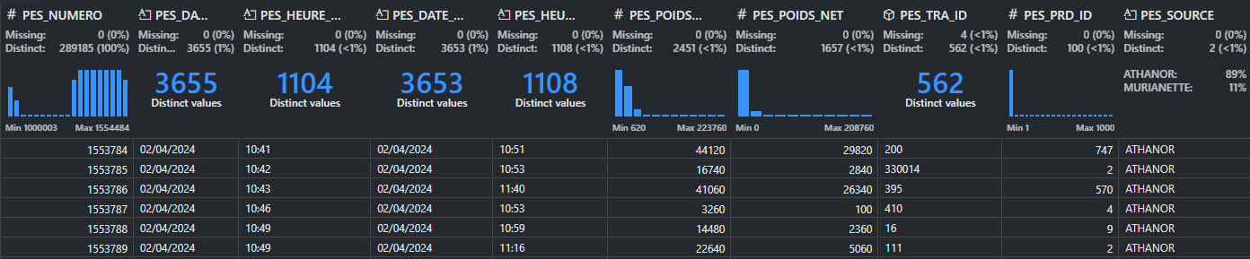

- fichier ATHANOR_CARACTERISATIONS.csv

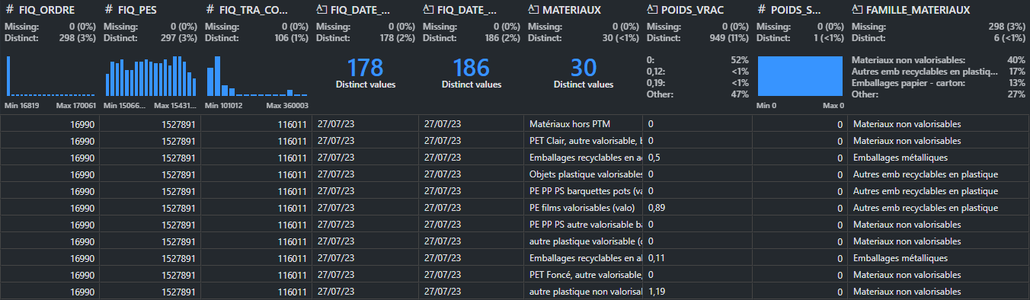

- fichier SIE_2023_ANONYMISE.csv

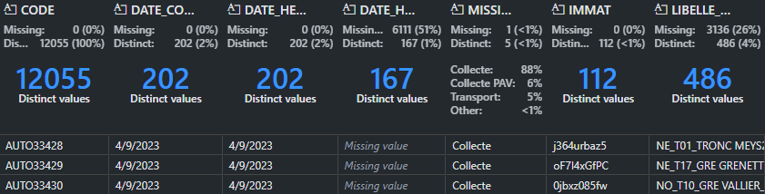

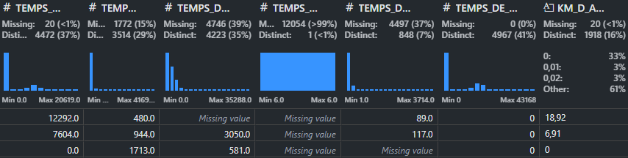

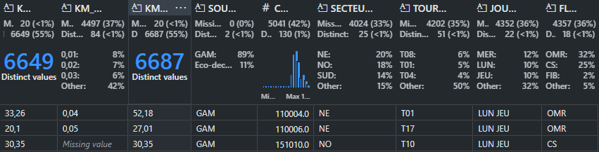

- fichier SIMPLICITI_2023_ANONYMISE.csv

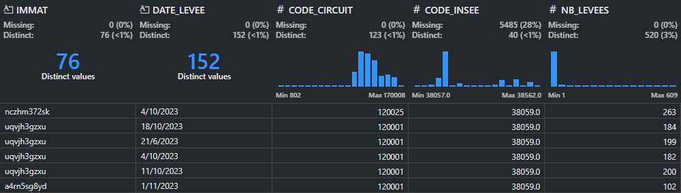

- fichier REFERENTIEL_ATHANOR_PRODUIT.csv

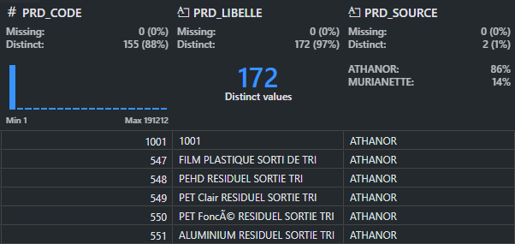

- fichier REFERENTIEL_COMMUNE.csv
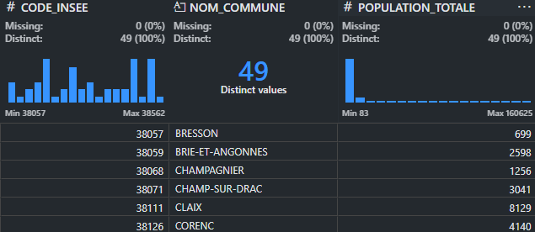

- fichier REFERENTIEL_COMMUNE.cs

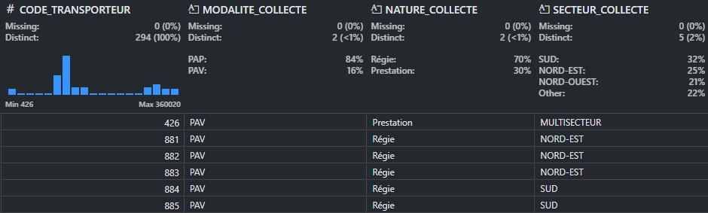

II- Définition d’une problématique

Évaluer la capacité du centre de tri (ses équipements,...) , pour l’année 2023, à pouvoir valoriser les déchets . Il s’agit de reporter le pourcentage de matières valorisées versus matières non valorisées
objectif: tester les équipements dont le site dispose vers une amélioration d’équipements
III-

